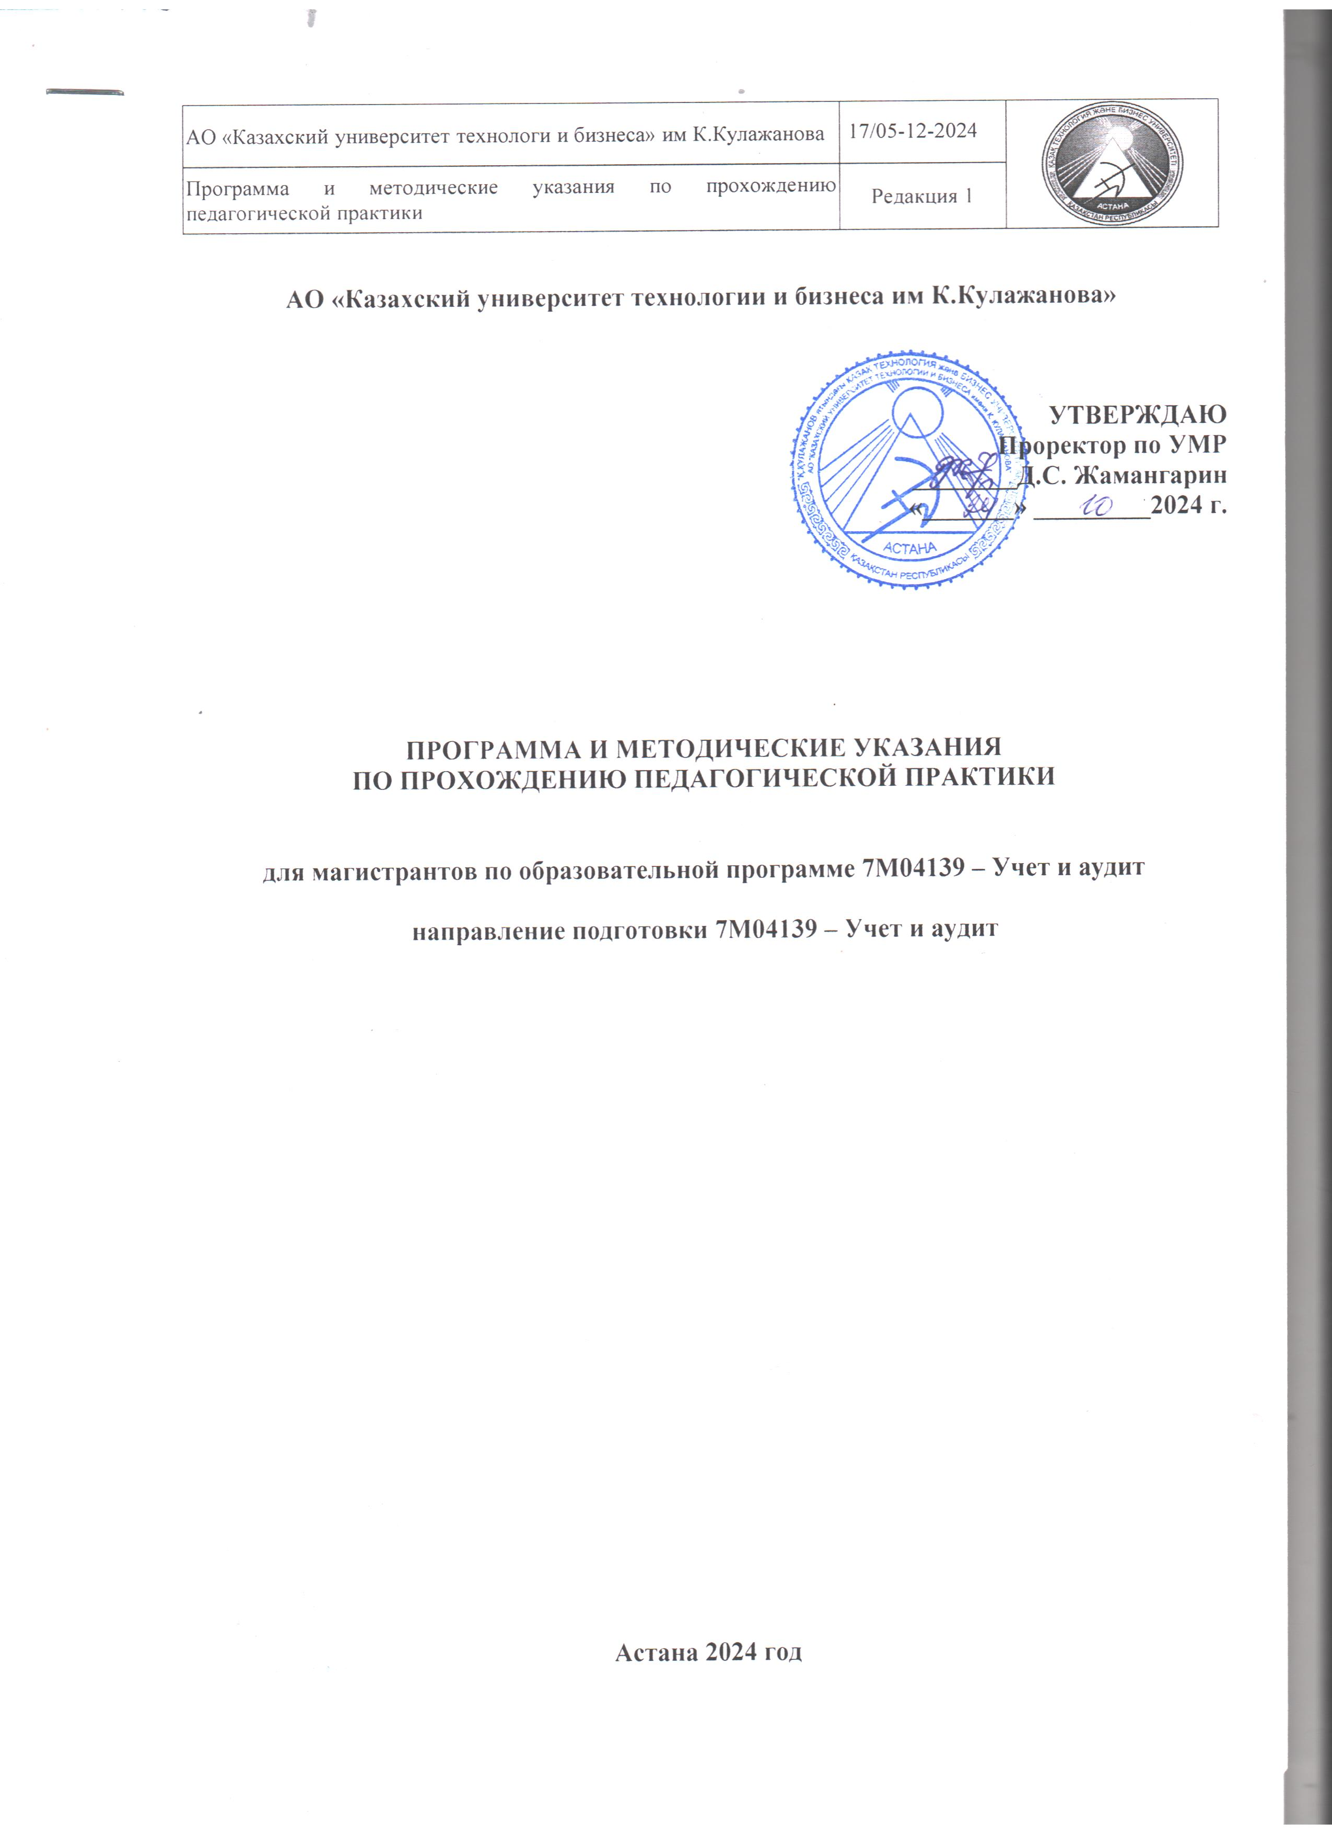
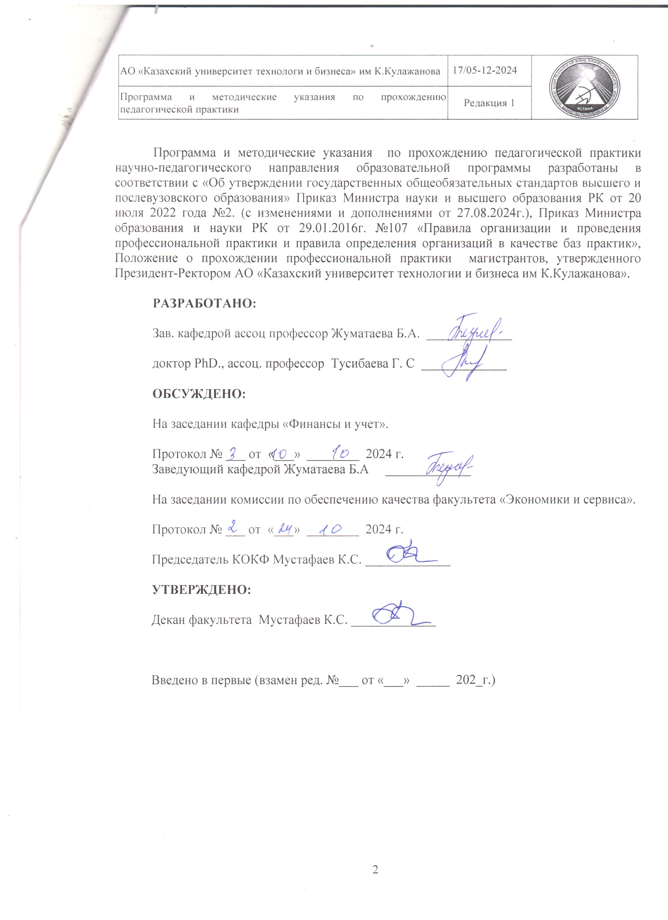
СОДЕРЖАНИЕ

1 | Общие положения | 4
2 | Цель педагогической практики | 4
3 | Организация, руководство и порядок прохождения педагогической практики | 4
4 | База практики | 5
5 | Обязанности руководителя практики | 5
6 | Права и обязанности магистранта в период прохождения практики | 5
7 | Объем и содержание педагогической практики | 6
8 | Перечень индивидуальных заданий по педагогической практики | 7
9 | Требования по оформлению отчета | 8
10 | Структура отчета по педагогической практике | 8
11 | Контроль, оценка работы магистранта, подведение итогов практики | 8
12 | Список использованных источников | 9
 | Приложение | 10

- Общие положения
Педагогическая практика является одной из важнейших составляющих научно-педагогического направления подготовки магистров и проводится в соответствии с утвержденными рабочими учебными планами направлений магистерской подготовки.
Педагогическая практика проводится в соответствии с утвержденным академическим календарем в объеме, установленном соответствующим государственным общеобразовательным стандартом образования по специальности.

2. Цель и задачи педагогической практики
Целью педагогической практики является выработка у будущих магистрантов высокого уровня педагогической культуры, навыков организации педагогического процесса в высшей школе и инновационной деятельности в сфере образования.
Задачами, решаемыми в ходе педагогической практики, путем непосредственного участия магистрантов в учебном процессе являются:
- ознакомление со спецификой и характером педагогической и воспитательной работы преподавателя высшей школы, учебно-методической, организационно-методической и воспитательной работой кафедр факультетов;
- применение знаний, умений и навыков по методике преподавания дисциплин специализаций и психолого-педагогических дисциплин на практике;
- разработка и применение в процессе обучения новых форм и методов организации самостоятельной работы студентов, выбор оптимальных педагогических приемов ведения учебных занятий (инновационное обучение).
- участие в воспитательной работе в соответствии с планами работы кафедр и факультетов;
- проведение психолого-педагогических исследований в студенческих группах;
- формирование у магистрантов в процессе практики профессиональных личностных качеств, культуры научно-педагогического мышления, профессионально-педагогических умений и навыков творческой деятельности.

3. Организация, руководство и порядок прохождения педагогической практики
Педагогическая практика проводится в соответствии с индивидуальным планом работы магистранта в сроки, определенные акдемическим календарем.
Конкретные сроки проведения практики уточняются ежегодно в соответствии с утвержденным акдемическим календарем.
Ответственность за организацию и проведение практики несут руководители педагогической практики от кафедры, заведующими кафедрами.
Для организации и проведения педагогической практики магистрантов устанавливаются сроки, и назначается база (профилирующие кафедры) практики. Базой практики могут быть другие высшие учебные заведения РК, осуществляющие подготовку по 7М04139 – Учет и аудит в соответствии с их запросами о распределении выпускников на работу.
Общий объем нагрузки на период педагогической практики определяется в соответствии с акдемическим календарем образовательной программы магистратуры (без отрыва от основного учебного процесса).
Методическое руководство педагогической практикой магистрантов осуществляют профессора или доценты кафедры «Финансы и учет». Непосредственным руководителем педагогической практики магистранта является его научный руководитель — преподаватель кафедры.
Индивидуальная программа педагогической практики магистранта разрабатывается непосредственным руководителем и вносится в общий график проведения педагогической практики на кафедре, утвержденным заведующим кафедрой «Финансы и учет». Каждый магистрант получает индивидуальное задание по разработке учебно-методической документации, демонстрационных материалов, раздаточного материала, проведению психолого-педагогических исследований и воспитательной работы. Индивидуальные задания по педагогической практике определяются в соответствии со спецификой дисциплин, закреплённых за каждым магистрантом. Содержание заданий по практики может варьироваться в соответствии с темой магистерского исследования. Подробный план и график прохождения практики определяет руководитель базы практики.

4. Базы практики
В соответствии С ГОСО, педагогическая практика проводится в учреждении образования. Педагогическая практика проводится на выпускающей кафедре. Руководство практикой осуществляется ведущими преподавателями выпускающей кафедры и преподавателями социально – гуманитарного цикла (психологи и педагогики).
Участие магистрантов в установочной конференции по педагогической практике с участием руководителей, методистов профилирующей кафедры и консультантов преподавателей по педагогике и психологии.

5. Обязанности руководителя практики
Руководитель вузовской практики по выпускающей кафедре должен:
- оказывать педагогическую, методическую помощь магистранту в период практики;
- осуществлять контроль за качеством проводимых магистрантам занятий;
- выборочно посещать занятия, проводимые магистрантам;
- давать оценку практической работе магистранта;
- организовать обсуждение проведенных магистрантам занятий;
- подготовить профессиональную характеристику магистранту;
- провести опрос групп на предмет анализа педагогического мастерства магистранта – практиканта;
- дать психолога - педагогическую характеристику магистранту (указат сформировать умений проводить психолога – педагогические исследования, устанавливать взаимоотношения со студентами, организовать творческое сотрудничество в учебно – воспитательном процессе и пр.);
- провести анализ отчетных документов магистранта.

6 Права и обязанности магистранта в период прохождения практики
В период прохождения практики магистрант имеет право:
- получать необходимую информацию для выполнения задания практики;
– получать компетентную консультацию руководителей практики по вопросам, предусмотренным заданием практики;
– по всем вопросам, возникающим в процессе практики, обращаться к руководителям практики, вносить предложения по усовершенствованию организации практики.
В период практики магистрант обязан:
- явиться на место практики точно в указанный срок, установленный для начала педагогической практики;
- изучить и соблюдать строго правила охраны труда, техники безопасности;
- подчиняться правилам внутреннего распорядка, действующим на соответствующей базе практики;
-ознакомиться с программой и методическими указаниями практики и вести дневник практики
- полностью выполнить программу практики, индивидуальное задание, каждый день вести дневник по установленной форме;
-выполнять все задания в соответствии с программой практики, с таким расчетом, чтобы отчет был закончен к моменту окончания практики;
-систематически работать над составлением отчета в соответствии с заданием и программой практики;
-выполнять порученную ему работу и предоставлять в установленные сроки ее выполнения;
- предоставить руководителю практики от университета по установленной форме письменный отчет, дневник, подписанный руководителем практики о выполнении всех заданий.

7. Объем и содержание педагогической практики
Согласно Модульной образовательной программе магистранты научно – педагогического направления дважды проходят педагогическую практику: на 1 курсе (3 недели) соответственно. Даты начала и окончания практики устанавливаются академическим календарем университета.
Педагогическая практика состоит из двух этапов.
Первый этап – «пассивная практика»
Второй этап – «активная практика»

Программа педагогической практики
№ | Наименование работы | Сроки
1 | Ознакомление с номенклатурой кңафедры «Финансы и учет» | 1 неделя
2 | Разработка учебно-методической документации | 1 неделя
3 | Методика проведения учебных занятий | 1 неделя
4 | Посещение и анализ лекционных, семинарских занятий кафедре | 1 неделя
5 | Подготовка и проведение лекционных, семинарских занятий | 2 неделя
6 | Психолого-педагогические исследования и воспитательная работа | 3 неделя

7.1 Проведение пассивной практики
Магистрант должен:
- ознакомиться с организацией учебно - воспитательного процесса, научно - исследовательской работы на кафедре;
- ознакомиться с учебно-методической документацией по дисциплинам кафедры;
- посетить лекционные и семинарские занятия ведущих преподавателей кафедры (по ктвержденному графику;
- разработка планов воспитательных мероприятий в соответствии с утвержденными планами работы кафедр и факультета;
- разработка и оформление конспектов лекций, семинарских и лабораторных занятий по общему или спецкурсами;
- подготовка раздаточных и демонстрационных материалов, расчетных задач, тестовых заданий, раздаточных материалов для проведения активных форм м методов обучения, внеаудиторных форм обучения, коллективных зачетных мероприятий.

7.2 Проведение активной практики.
Вторая часть педагогической практики магистрантов должна проходить в активной форме. На этом этапе практики магистрант должен:
- освоить методику составления учебно - методической документации (рабочий учебный план, учебная программа, графики учебного процесса и занятий, план – конспект лекционного (семинарского /практического) занятия;
- разработать и предоставить конспекты лекций, семинарских ( практических) занятий, в соответствии с требованиями;
- провести под руководством преподавателей одно лекционное и одно семинарское (практическое) занятия по дисциплинам своей специализации (общий объем часов – 5 ч.) с обязательным участием преподавателя кафедры, ведущего данную дисциплину в группе (на потоке).
- посетить занятия, проводимые другими магистрантами, и принять участие в обсуждении проведенных занятий;
- участвовать в научной и общественной работе кафедры;
- на протяжении практики вести дневник, отражающей все моменты педагогической и учебное - методической работы на кафедре.
- во время практики соблюдать график работы кафедры.
Форма занятий, проводимых магистрантом, определяется руководителем практики от кафедры «Финансы и учет». При подготовке к самостоятельному проведению занятий магистрант должен использовать рекомендуемые формы сбора, систематизации и анализа учебного материала, а также знать методику проведения тех или иных видов учебных занятий. После каждого занятия должно проводиться обсуждение результатов проделанной на занятиях работы, методики преподавания магистранта. В ходе обсуждения руководителем практики оценивается качество проведения занятия магистрантом.
Магистрант должен получить практический опыт использования системы оценки знаний студентов, навыки применения различных видов оценки знаний студентов, контроля их посещаемости, оформления соответствующей учебно – методической документации.
Индивидуальная работа со студентами является одним из обязательных элементов программы прохождения педагогической практики. Магистрант должен освоить основные виды индивидуальной внеаудиторной работы со студентами (организация самостоятельной работы студентов, проведение консультаций, индивидуальная работа с отстающими студентами и др.).

8. Перечень индивидуальных заданий по педагогической практике
Индивидуальные задания по педагогической практике определяются в соответствии со спецификой дисциплин, закрепленных за каждым магистрантам. Их подборная характеристика приведена выше. Содержание заданий по практики может варьироватся в соответствии с темой магистерского исследования. Подборный план и график прохождения практики определяет руководитель базы практики.

9. Требования по оформлению отчета
Страница текста отчета и включенные в отчет иллюстрации и таблицы должны соответствовать формату А4.
Отчет должен быть выполнен печатным способом с использованием компьютера и принтера на одной стороне листа белой бумаги формата А4 через один интервал. Шрифт- Times New Roman, кегль 14.
Текст отчета следует печатать, соблюдая следующие размеры полей: правое - 10 мм, верхнее – 20 мм, левое – 30 мм, нижнее – 20 мм.
Каждый параграф начинается с новой страницы. Объем отчета (без приложений) 25-30 страниц.
Все названия структурных элементов – прописными жирными буквами. Абзацный отступ – 10 мм. В таблицах шрифт 12.
На все рисунки, таблицы должны быть ссылки по тексту.
Титульный лист включают в общую нумерацию страниц. Номер страницы на титульном листе не проставляют.
Структурными элементами отчета являются:
- титульный лист;
- содержание;
- введение;
- основная часть;
- заключение;
- приложения (номенклатура дел, силлабус, протокол кураторского часа и др.);
- дневник практики.

10. Структура отчета по педагогической практике
По окончании практики магистрант обязан представить развернутый отчет в соответствии с объемом и уровнем проведенной учебной, воспитательной, методической работы. К отчету прилагаются;
- методические разработки по темам, по которым магистрант посещаль
занятия;
- методические разработки по темам, по которым магистрант проводил
занятия;
- протокол кураторского часа (с визой руководителя практики);
- дневник праетики, в котором отражатся характеристика руководителя
практики о работе практиканта, заверенная подписью и печатью.

11. Контроль, оценка работы магистранта, подведение
итогов практики
Контроль за работой магистрантов в период педагогической практики осуществляется преподавателями – руководителями практики.
Оценка работы магистранта зависит от содержания отчёта, объёма и степени выполненных индивидуальных заданий, а также от характера ответов при защите отчёта по практике.
Отчеты о педагогической практике защищаются магистрантами в специально организуемой кафедрой комиссии из преподавателей, ранее назначенных руководителями практики, под руководством профессора (доцента), ведущего курс, по которому проводится практика с использованием рейтинговой шкалы оценок, защита отчета должна носить публичный характер.
Аттестация по итогам практики проводится на основании защиты оформленного отчета и отзыва руководителя или куратора практики в комиссии, включающей научного руководителя магистерской программы, научного руководителя магистранта и руководителя практики по направлению подготовки. По итогам положительной аттестации магистранту выставляется дифференцированная оценка (отлично, хорошо, удовлетворительно)
Оценка конкретных условий постановки учебно-воспитательного процесса в данном вузе (факультета)
- Количество проведенных занятий (лекций, семинаров, лабораторных, практических занятий) и их практическая оценка; затруднения, встретившиеся при планировании и проведении занятий.
- Какие методы, средства обучения использовались для организации творческой деятельности студентов? Изучение опыта работы преподавателей
- Назовите проведенные Вами внеаудиторные мероприятия по предмету. Каково их образовательное и воспитательное воздействие на студентов? Удалось ли Вам повысить мотивацию, интерес студентов к изучению своего предмета?
- Назовите правила по общественной и воспитательной работе на факультете, в студенческой группе. Отдельно охарактеризуйте зачетное воспитательное мероприятие, проведенное вами.
Внеаудиторная работа
- Количество посещенных занятий (преподавателей, ведущих курс, своих сокурсников, по другим предметам), их общая оценка.
- Что нового переняли и использовали Вы на своих занятиях (и насколько успешно)?
Выводы и предложения
- Как вы оцениваете свою подготовку по предмету?
- Что нового Вы узнали о содержании и характере деятельности преподавателя высшей школы? Какие качества личности и профессиональные умения считаете самыми важными для преподавателя высшей школы?
- Ваши предложения и пожелания по организации практики (в целом на факультете, в вузе), по содержанию практики и др.

12. Список использованных источников:
- «Об утверждении государственных общеобязательных стандартов высшего и послевузовского образования» Приказ Министра науки и высшего образования РК от 20 июля 2022 года №2. (с изменениями и дополнениями от 27.08.2024г.)
- Приказ Министра образования и науки РК от 29.01.2016г. №107 «Правила организации и проведения профессиональной практики и правила определения организаций в качестве баз практик» // adlet.zan.kz/rus/doc
- «Положение о прохождении профессиональной практики магистрантов», утвержденного Президент- Ректором АО «Казахский университет технологии и бизнеса им К.Кулажанова»

Приложение А

КАЗАХСКИЙ УНИВЕРСИТЕТ ТЕХНОЛОГИИ И БИЗНЕСА
ИМ К. КУЛАЖАНОВА

Кафедра «Финансы и учет»

ОТЧЕТ
ПО ПЕДАГОГИЧЕСКОЙ ПРАКТИКЕ
__________________________________________________________________
(место практики)
____________________________________________________________________
(период практики)

Магистрант | ______________________ | ___________________
 | (фамилия, инициалы) | (подпись)
Группа | ______________________ | ___________________
 | (шифр) | (дата)
Допуск
руководителя
 | _________________ | ___________________
 | (от университета) | (подпись)
_____________
(оценка)
 | Астана 2025 г.

